3.同相放大电路

3.1题目复述
1.选用适当参数，完成10倍同相放大电路的Multisim仿真，要求完成题目给定测试
2.焊装电路，做如下测试，并分别叙述与相同输入下仿真波形的差异。
3.通过拆换元件，在同相放大电路区域构建电压跟随器
4.恢复10倍同相放大电路
5.说明更换电路的思路和耗损元件，描述相同电路使用不同芯片有无差异，相同芯片构成的不同电路性能参数的异同

3.2题目分析与实施方案
3.2.1第一问
第一问需要构建一个同相放大电路，并且实现 10 倍的放大倍数。然后对这个电路在不同输入信号下的放大效果进行测试，输入信号包括不同频率的正弦波、特定占空比的矩形波和三角波，通过仿真来观察输出信号的特性。
同相放大电路的放大倍数公式为（1），Multsim选用 OP07运算放大器，为确保其正常工作，采用双电源供电方式。使用Multisim 软件仿真对应电路，输入信号连接到信号源，输出信号连接到示波器上并观察现象。
3.2.2第二问
第二问主要是对焊装后的 10 倍同相放大电路进行多方面测试，并对比与仿真波形的差异。通过内部失调调零电路调零可减小电路的初始误差；对不同峰值和频率的正弦波、矩形波、三角波信号放大测试，能全面了解电路在实际焊装后的性能表现，包括频率响应、压摆率限制以及阶跃响应等特性，进而分析实际电路与理想仿真情况的偏差原因。依据之前设计的 10 倍同相放大电路原理图，在PCB上进行电路焊装。仔细核对元件参数与连接，确保 OP07 运算放大器、电阻、电容以及电源连接正确无误。
3.2.3第三问
第三问主要对同相放大电路进行元件拆换构建电压跟随器，深入理解其与同相放大电路在结构和原理上的内在联系。同时，利用构建好的电压跟随器，通过调整信号频率来测量 OP07 的带宽，并与手册参数以及 NE5532 跟随器进行对比，从而全面评估 OP07 在该应用场景下的频率特性以及与其他常用芯片的性能差异。这有助于加深对运算放大器不同应用电路的理解，并为实际电路设计中芯片的选型提供依据。
实际电路中，对于已有的同相放大电路，将反馈电阻短路，使输入电阻开路，即可完成从同相放大电路到电压跟随器的转换。
搭建好 OP07 构成的电压跟随器电路后，将信号发生器连接到电压跟随器的输入端，示波器的通道 A 连接信号发生器输出端，通道 B 连接电压跟随器输出端。
从较低频率开始，设置信号发生器输出正弦波信号，逐步增加信号频率，同时观察示波器上通道 B 输出信号的幅值变化。
当输出信号幅值下降到输入信号幅值的0.707倍时，此时对应的信号频率即为OP07的带宽。记录下该频率值。
3.2.4第四问
第四问则需要按照原有放大电路将上一问的电路重新还原。
3.2.5第五问
第五问重点在于剖析从一种电路结构（如 10 倍同相放大电路）转换为另一种电路结构（如电压跟随器）时的操作思路以及过程中可能损耗的元件情况。同时，需要深入探究相同电路拓扑下采用不同芯片时在性能表现上的差别，以及同一芯片构建不同电路时其关键性能参数（如放大倍数、带宽、输入输出阻抗等）的变化规律。通过这样的分析，可以全面了解电路设计中芯片选型和电路结构调整对整体性能的综合影响，为实际电路优化和创新提供理论与实践依据。

3.3理论分析与仿真
3.3.1第一问
图3-1为同向放大电路的基本电路结构，放大倍数的公式为(2)，取R1=1kΩ，R2=9KΩ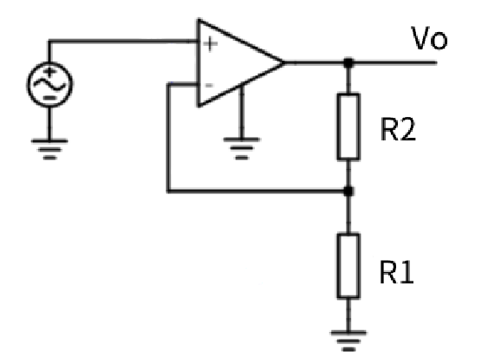图3-1同向放大电路的基本电路结构
确定参数后进行Multsim仿真，仿真图如图3-2 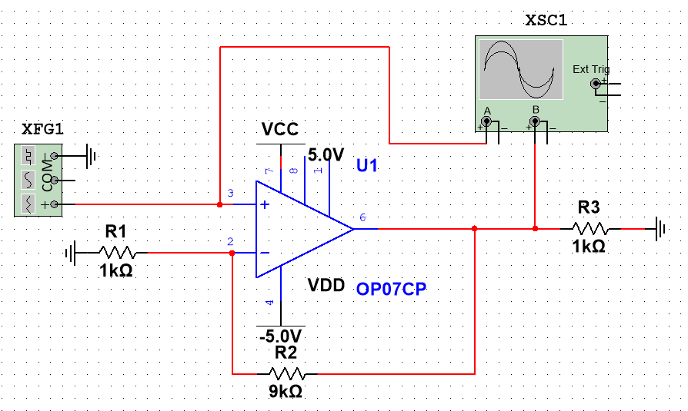
图3-2同向放大电路Multsim仿真电路
根据此电路，在Multsim中进行仿真对不同条件有以下结果（红色为输入，绿色为输出）
对峰值20mV、100Hz正弦信号的放大如图3-3；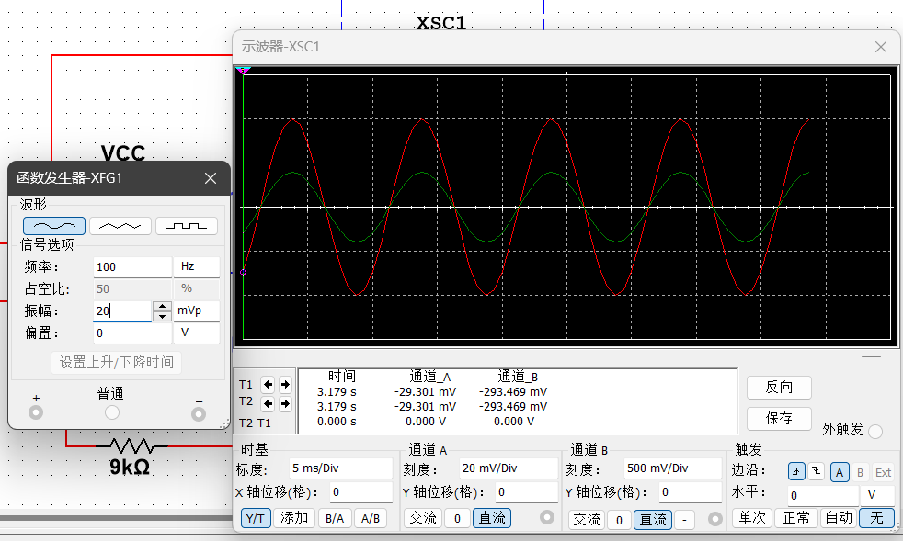
图3-3对峰值20mV、100Hz正弦信号的放大
对峰值20mV、1MHz 正弦信号的放大如图3-4；
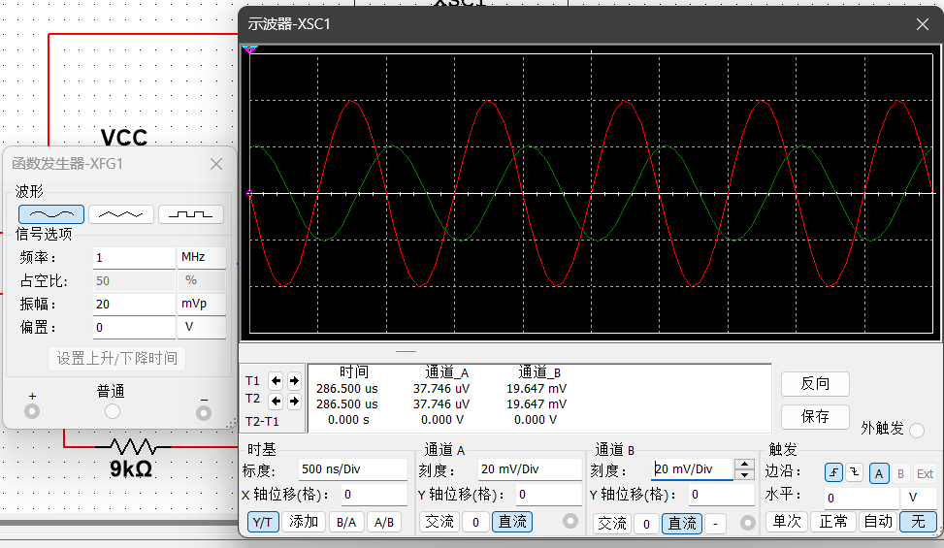
图3-4对峰值20mV、1MHz 正弦信号的放大
对峰值2V、100KHz正弦信号的放大如图3-5；
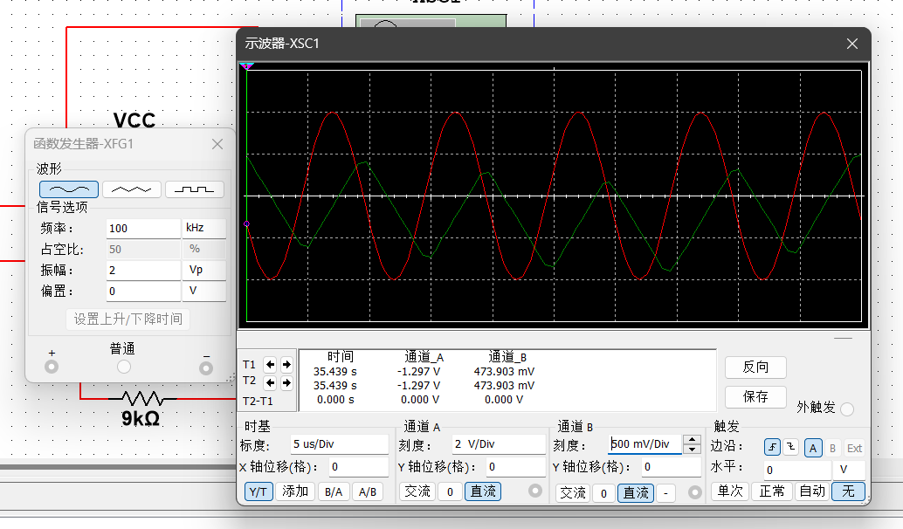
图3-5对峰值2V、100KHz正弦信号的放大
对峰值20mV、占空比70%、频率100Hz矩形波信号的放大如图3-6；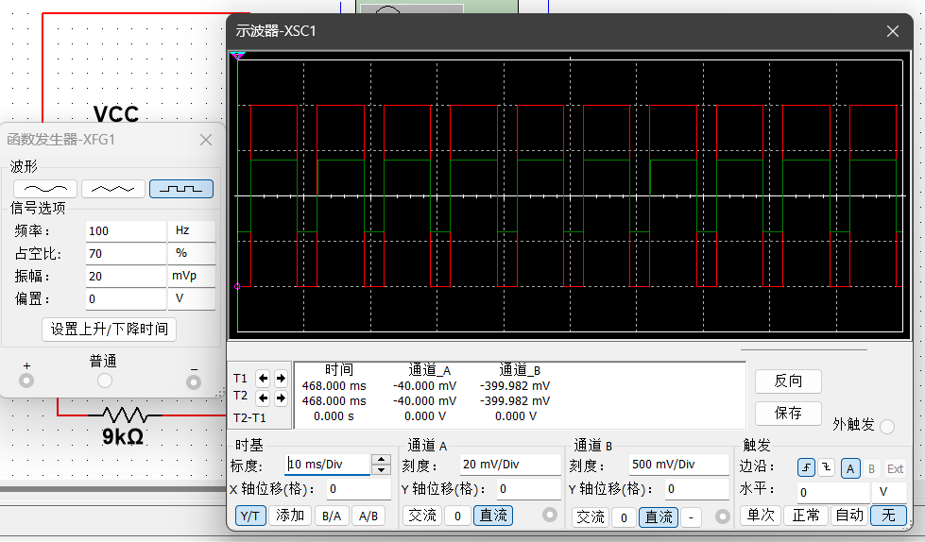
图3-6对峰值20mV、占空比70%、频率100Hz的放大
对峰值20mV、100Hz三角波信号的放大如图3-7.
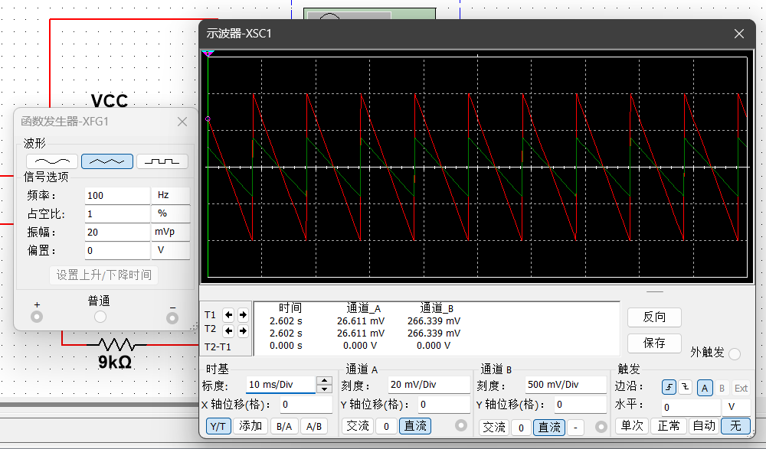
图3-7对峰值20mV、100Hz三角波信号的放大
3.4实际电路测试结果与数据分析
3.4.1实际电路测试结果
实际电路中，根据实际情况，所选电阻R1=1.1kΩ，R2=10kΩ。（通道一为输出，通道二为输入）
对峰值20mV、100Hz正弦信号的放大如图3-8，实测波形与仿真波形基本一致。
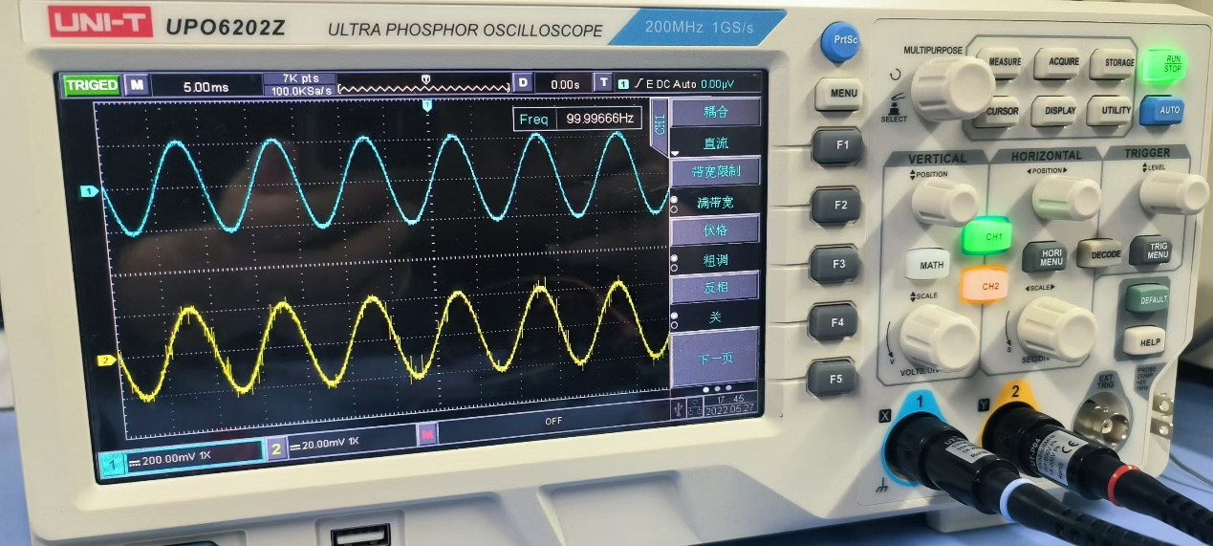
图3-8对峰值20mV、100Hz正弦信号的放大实测
对峰值20mV、1MHz 正弦信号的放大如图3-9，实测波形与仿真波形基本一致。说明频率过高时可能使输出波形失真。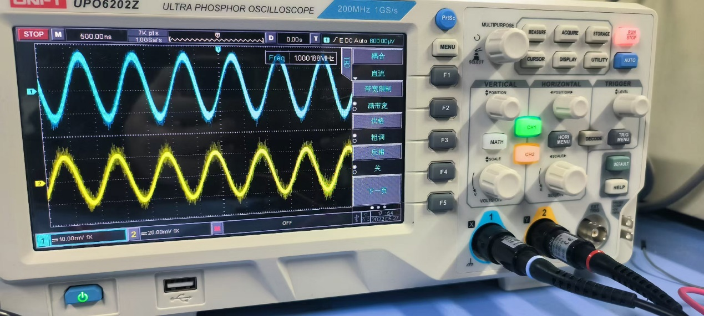
图3-9对峰值20mV、1MHz 正弦信号的放大实测
对峰值2V、100KHz正弦信号的放大如图3-10，实测波形与仿真波形有一定误差，可能是由于频率产生的差别。
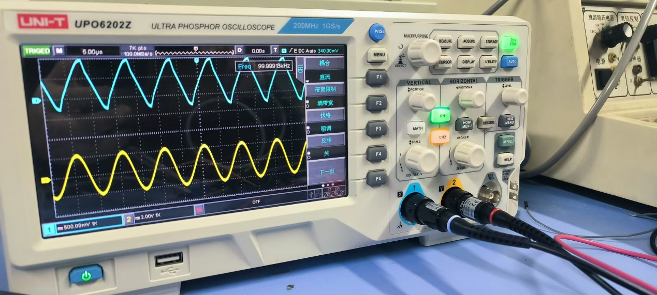
图3-10对峰值2V、100KHz正弦信号的放大实测
对峰值20mV、占空比70%、频率100Hz矩形波信号的放大，如图3-11，实测波形与仿真波形基本一致。
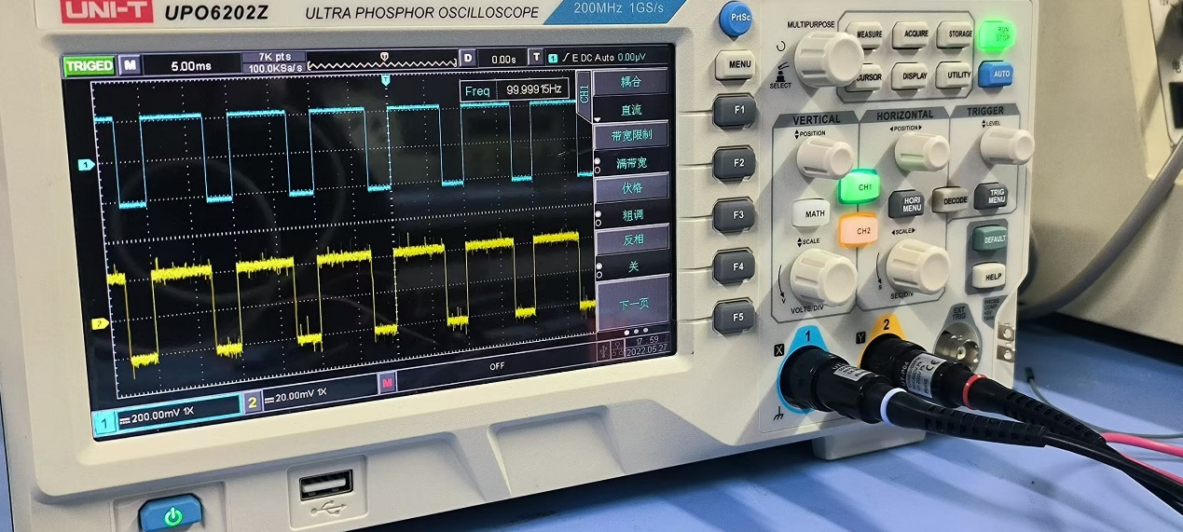
图3-11对峰值20mV、占空比70%、频率100Hz矩形波信号的放大实测
对峰值20mV、100Hz三角波信号的放大如图3-12，实测波形与仿真波形基本一致。
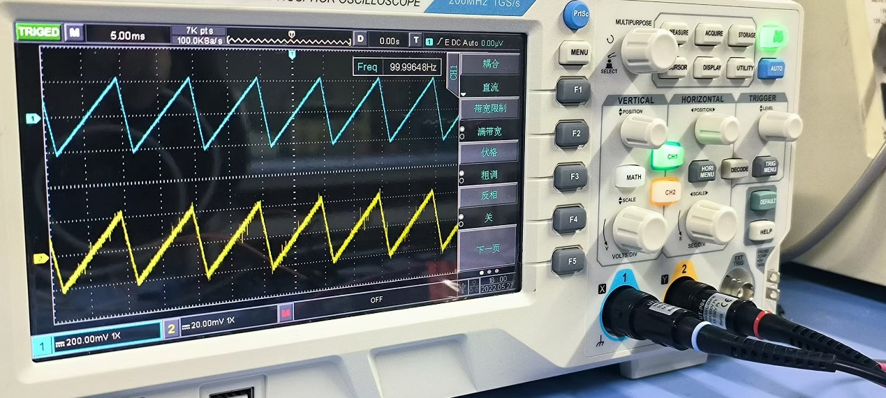
图3-12对峰值20mV、100Hz三角波信号的放大实测
3.4.2数据分析：
通过仿真和实验验证，该电路基本可以实现十倍同向放大需求，但受限于外界条件，十倍同向放大并不一定被实现，本题涉及的问题有：
1.信号频率对输出波形的影响：当输入信号频率较低时，对于大多数放大电路，输出波形能够很好地跟随输入波形。随着信号频率的升高，当信号频率接近或超过电路的带宽时，输出波形会开始出现失真。除了幅值变化，信号频率的变化还会引起输出信号相位的改变。在反相放大电路中，即使在低频段，输出信号和输入信号也是反相的。但是随着频率的升高，由于电容和电感的作用，相位差会在 180° 的基础上发生额外的变化。
2.摆率对输出波形的影响：压摆率是指运算放大器输出电压的最大变化速率，单位通常是伏特每微秒。当输入正弦波信号的频率和幅值使得其最大变化速率超过运算放大器的压摆率时，输出波形会产生失真。具体表现为正弦波的顶部和底部被削平，变成类似梯形的形状。这是因为运算放大器无法快速地跟随输入信号的变化，输出电压的变化速度跟不上输入信号要求的变化速度。
3.电压跟随器与同相放大电路的结构与原理关系：电压跟随器与同相放大电路都是基于运算放大器构建的电路，它们在结构上有一些相似之处，但在功能和应用上有所区别。
电压跟随器
结构：
电压跟随器是一种特殊的运算放大器配置，其反馈电阻为零，即输出直接连接到反相输入端，而信号源连接到同相输入端。
这种配置使得输出电压几乎等于输入电压，因此得名“电压跟随器”。
原理：
根据理想运算放大器的特性，当没有电流流入或流出输入端时，且假设运放具有无限增益，则同相输入端和反相输入端的电位相等。
在电压跟随器中，由于输出通过反馈线直接连回反相输入端，所以输出电压将会调整以使反相输入端的电压 于同相输入端的电压 。
因此，输出电压实际上等于输入电压，即 Vout=Vin。
特点：
高输入阻抗和低输出阻抗，这使得它可以用作缓冲器，隔离前后级电路，防止负载影响信号源。电压增益为1，即无电压放大作用，但可以提供电流放大。
同相放大电路
结构：
同相放大电路同样使用运算放大器，但与电压跟随器不同的是，它使用了外部反馈网络来设定增益。
输入信号仍然连接到同相输入端，但输出与反相输入之间加入了反馈电阻 RfRf​ 和输入电阻 RiRi​ 形成的分压网络。
原理：
同相放大电路利用反馈机制来控制输出电压，使得输出电压是输入电压的一个固定倍数，这个倍数由反馈电阻 Rf和输入电阻 Ri的比值决定。
输出电压 Vout与输入电压 Vin的关系可以通过以下公式计算：Vout=Vin(1+Rf/Ri)
这里，Av=1+Rf/Ri被称为电压增益或放大倍数。
特点：
与电压跟随器类似，同相放大电路也具有高输入阻抗和低输出阻抗。可以实现大于1的电压增益，适合用于需要信号放大的场合。
关系
电压跟随器可以看作是同相放大电路的一个特例，其中增益设置为1。这意味着，电压跟随器保留了同相放大电路的所有优点，如高输入阻抗和低输出阻抗，同时提供了一个单位增益的缓冲功能。在实际应用中，选择使用哪种电路取决于具体需求，例如是否需要信号放大或仅仅是阻抗匹配。
4.带宽问题：OP07的带宽约为600kHz，NE5532跟随器带宽为10 MHz，OP07所测带宽与手侧参数基本相符，但是远小于NE5532跟随器，由此可以得出OP07 是一个低功耗、精密运算放大器，设计用于低频应用，如传感器信号调理、精密直流放大等。它的带宽相对较小，但具有非常高的共模抑制比和低偏置电流，适用于要求高精度的应用场景。NE5532 是一种高性能双通道运算放大器，广泛应用于音频设备、视频处理和其他高速信号处理领域。它具有较高的带宽和较低的噪声，适合需要快速响应和高保真度的场合。
5.更换电路的思路和损耗元件分析：
更换电路的思路和耗损元件
（1）更换电路思路
从同相放大电路到电压跟随器
结构调整：同相放大电路的放大倍数公式为Av=1+Rf/Ri，电压跟随器是Av=1的特殊情况。要将同相放大电路转换为电压跟随器，思路是使反馈电阻Rf=0（即将反馈电阻短路），同时让输入电阻趋近于无穷大（在实际操作中可以将输入电阻从电路中断开）。这样就使得运算放大器的输出直接连接到反相输入端，构成电压跟随器。
元件操作：对于实际电路，使用导线将反馈电阻两端直接连接，实现短路；将输入电阻从电路板上拆除或者将其一端从电路连接点断开，以此改变电路结构。
从电压跟随器恢复到同相放大电路
结构调整：要恢复同相放大电路，需要按照原来设计的放大倍数要求重新设置反馈电阻和输入电阻的值。例如，如果原来设计的是 10 倍同相放大电路，根据公式，可以选择合适的电阻的值进行连接。
元件操作：将之前拆除或者短路的元件恢复到正常连接状态，即重新接入合适阻值的和电阻，确保电路连接正确，使运算放大器能够按照同相放大电路的原理工作。
（2）耗损元件
在电路更换过程中，可能会损耗一些元件。例如，在拆除输入电阻时，如果操作不当可能会损坏电阻本身，导致其阻值发生变化或者断路。另外，在频繁地焊接和拆卸反馈电阻过程中，可能会使电阻内部结构损坏或者其引脚与电路板的连接点出现虚焊、脱焊等情况。
除了电阻，电路中的电容也可能受到影响。如果电路中有用于电源滤波或者耦合的电容，在焊接过程中可能会因为静电或者过高的温度而损坏，导致电容的性能下降，如漏电增加或者电容值发生变化。同时，频繁的插拔和电路结构调整可能会对电路板上的线路和焊盘造成损伤，例如焊盘脱落、线路断路等情况，这些都会影响电路的正常工作。
相同电路使用不同芯片的差异
（1）性能差异
带宽：不同芯片的带宽不同。例如 OP07 的带宽相对较窄，其增益带宽积一般在几百 kHz 到 1 - 2MHz 左右，而像 NE5532 这样的芯片带宽较宽，其小信号带宽典型值可达 10MHz。在处理高频信号时，带宽较宽的芯片能够更好地保持信号的完整性，而带宽窄的芯片可能会使高频信号产生失真。
压摆率：芯片的压摆率也会有所差异。压摆率决定了芯片对快速变化信号的响应能力。例如，高速芯片的压摆率较高，能够快速地跟踪输入信号的变化，如某些高速运算放大器的压摆率可以达到数 V/μs，而像 OP07 这样的芯片压摆率相对较低。在处理快速变化的信号（如方波、高频正弦波等）时，压摆率高的芯片能够更准确地重现输入信号，压摆率低的芯片可能会导致输出信号的上升沿和下降沿变缓，甚至出现波形失真。
输入输出特性：不同芯片的输入阻抗和输出阻抗不同。高输入阻抗的芯片对信号源的负载影响小，适合连接高内阻的信号源；低输出阻抗的芯片能够更好地驱动负载。例如，一些场效应管输入型的运算放大器具有极高的输入阻抗，而双极型晶体管输入的运算放大器输入阻抗相对较低。在输出方面，不同芯片的输出驱动能力也不同，能够提供的最大输出电流和输出电压摆幅也有差异，这会影响到电路对负载的驱动能力。
噪声特性：芯片的内部结构和制造工艺不同，导致其噪声性能不同。有些芯片在低频段可能会有较低的噪声电压，适合用于对微弱信号进行放大的低噪声前置放大电路；而有些芯片在高频段的噪声性能较好。例如，高精度的仪表放大器芯片通常具有较低的噪声，能够有效减少信号放大过程中的噪声干扰。
（2）应用场景差异
由于上述性能差异，不同芯片适用于不同的应用场景。对于高精度的测量电路，如电子秤、传感器信号放大等，可能会选择失调电压低、噪声小的芯片，如 OP07；而对于音频放大电路，由于需要处理较宽频率范围的信号，并且对信号的动态响应要求较高，可能会选择带宽宽、压摆率高的芯片，如 NE5532。在信号处理的前端，可能需要高输入阻抗的芯片来减少对信号源的影响；在需要驱动负载的后端电路，可能需要输出阻抗低、输出驱动能力强的芯片。
相同芯片构成的不同电路性能参数的异同
（1）性能参数相同点
芯片固有特性保持：对于相同芯片构成的不同电路，芯片本身的一些固有特性是相同的。例如，芯片的输入失调电压、输入偏置电流等参数在不同电路结构下基本保持不变。这些参数主要由芯片的内部结构和制造工艺决定，与外部电路连接方式（只要在正常工作范围内）关系不大。例如，OP07 在同相放大电路和电压跟随器电路中，其输入失调电压仍然保持在较低的水平，这一特性使得它在对精度要求较高的应用中都能发挥优势。
电源要求相同：相同芯片在不同电路中，其电源要求通常是相同的。比如，芯片的电源电压范围（如 OP07 的 ±3V - ±18V）在构成同相放大电路或者电压跟随器时没有变化。并且，芯片对电源的稳定性、纹波等要求也不会因为电路结构的改变而改变，因为这些要求是基于芯片内部的电路设计和工作原理确定的。
（2）性能参数不同点
放大倍数：以同相放大电路和电压跟随器为例，同相放大电路可以通过选择合适的反馈电阻和输入电阻来实现不同的放大倍数，根据公式Av=1+Rf/Ri，可以灵活设计放大倍数。而电压跟随器的放大倍数固定为，其主要作用是实现信号的缓冲和隔离，输出电压完全跟随输入电压变化。
带宽：不同电路结构对芯片的带宽利用程度不同。在同相放大电路中，随着放大倍数的增加，由于反馈网络的作用，电路的带宽会减小。而电压跟随器由于其特殊的结构，通常具有相对较宽的带宽，能够更好地传输高频信号。例如，对于一个带宽为 1MHz 的芯片，在高放大倍数的同相放大电路中可能只能有效处理较低频率的信号，而在电压跟随器结构下可以处理更高频率的信号。
输入输出阻抗：同相放大电路和电压跟随器的输入输出阻抗有所不同。同相放大电路具有较高的输入阻抗和较低的输出阻抗，输入阻抗主要由输入电阻和芯片本身的输入特性决定，输出阻抗受芯片输出级和反馈网络的影响。电压跟随器则具有更高的输入阻抗（理想情况下趋近于无穷大）和更低的输出阻抗（理想情况下趋近于零），能够更好地实现信号的缓冲和隔离，减少前后级电路之间的相互影响。例如，在需要连接高内阻信号源或者对负载驱动能力要求较高的场合，电压跟随器的输入输出阻抗特性更具优势。

3.5结论与收获
结论
1.10 倍同相放大电路 Multisim 仿真结论
对峰值 20mV、100Hz 正弦信号放大，输出波形为正弦，幅值约为 200mV，相位与输入相同，实现了 10 倍放大，波形无明显失真。
对峰值 20mV、1MHz 正弦信号放大，输出幅值小于理论值，波形有一定失真，表明运放带宽对高频信号放大有影响，高频信号放大倍数下降。
对峰值 2V、100KHz 正弦信号放大，输出波形正弦，能达到一定放大倍数，但与理论 10 倍放大有偏差，可能受元件参数非理想等因素影响。
对峰值 20mV、占空比 70%、频率 100Hz 矩形波信号放大，输出矩形波，上升沿和下降沿较陡，波形形状保持较好，实现了 10 倍放大。
对峰值 20mV、100Hz 三角波信号放大，输出三角波，斜率增大，实现 10 倍放大，波形无明显失真。
2.焊装电路测试结论
内部失调调零可减小输出失调电压，使输出更稳定准确。
对峰值 20mV、100Hz 正弦信号放大，实测波形与仿真基本一致，验证了电路实际性能与仿真的相符性。
对峰值 20mV、1MHz 正弦信号放大，与仿真波形类似，高频时输出波形有失真趋势，进一步证明频率对输出波形影响。
对峰值 2V、100KHz 正弦信号放大，实测与仿真有误差，可能因实际元件参数、电路寄生参数等影响，且摆率影响使输出波形顶部和底部有削波现象。
对峰值 20mV、占空比 70%、频率 100Hz 矩形波信号放大，实测波形与仿真接近，阶跃响应良好，输出能快速跟随输入变化。
对峰值 20mV、100Hz 三角波信号放大，实测与仿真基本一致，电路对三角波信号放大性能稳定。
3.电压跟随器相关结论
电压跟随器结构为反馈电阻为零，输出接反相输入端，信号源接同相输入端，其原理基于运放特性使输出等于输入，具有高输入阻抗和低输出阻抗，可作缓冲器。
通过短路反馈电阻和断开输入电阻将同相放大电路转换为电压跟随器，反之可恢复。转换过程中可能损坏电阻、电容及电路板线路和焊盘。
测量 OP07 带宽约为 600kHz，与手册参数相符且远小于 NE5532 跟随器带宽（10MHz），OP07 适用于低频高精度应用，NE5532 适用于高速信号处理领域。
4.相同电路不同芯片及相同芯片不同电路结论
不同芯片（如 OP07 和 NE5532）在带宽、压摆率、输入输出特性、噪声特性等性能上有差异，适用于不同应用场景。
相同芯片构成的同相放大电路和电压跟随器，固有特性（如失调电压、电源要求）相同，但放大倍数、带宽、输入输出阻抗等性能参数不同。
小组成员收获
1.理论分析层面
深入理解同相放大电路原理，熟练掌握放大倍数与电阻关系推导，能根据需求设计计算参数，明确不同输入信号下电路响应理论依据。透彻理解电压跟随器结构原理及其与同相放大电路关系，知晓其为同相放大电路特殊形式及在信号处理中的不同作用。掌握电路性能参数（如带宽、压摆率、输入输出阻抗等）对信号放大的影响机制，学会分析信号频率、幅值与电路性能的相互关系，能从理论上解释输出波形变化原因。熟悉不同芯片（如 OP07 和 NE5532）的性能特点及适用场景，理解芯片性能差异对电路整体性能的影响，为电路设计中芯片选型提供理论支持。
2.动手实践方面
熟练运用 Multisim 进行电路仿真，学会设置不同输入信号参数，观察分析输出波形，通过仿真预先了解电路性能。掌握电路焊装技能，包括元件选型、布局、焊接及电路调试方法，能准确构建实际电路并使其正常工作。学会使用示波器、信号发生器等仪器进行电路测试，能准确测量波形参数，根据测试结果判断电路性能优劣。通过拆换元件构建不同电路（如电压跟随器），提高电路改造和优化能力，积累实际操作经验，学会解决电路搭建和调试中遇到的问题（如元件损坏、参数偏差等）。
3.精神层面
培养团队协作精神，小组成员分工合作完成各项任务，如电路设计、仿真、焊装、测试等，通过沟通协作解决问题，提高团队工作效率。增强耐心和细心，在电路设计计算、元件选型、焊装调试等过程中，任何小失误都可能影响结果，需耐心细致操作和检查，逐渐养成严谨工作态度。培养勇于探索和创新精神，在遇到电路性能不佳等问题时，积极尝试不同解决方案，如调整元件参数、更换芯片等，不断探索优化电路性能的方法，提升创新思维能力。面对多次测试失败和复杂问题时，不气馁不放弃，坚持寻找解决办法，培养坚韧不拔的毅力和克服困难的决心。

